Завершены работы по ремонту покрытия пола спортивного зала в Спортивном комплексе «Орион» в городском поселении Малиновский.
Реализация проекта позволила создать комфортные условия для сохранения и развития потенциала в сфере физической культуры и спорта, спортивной самореализации и удовлетворения потребностей жителей городского поселения Малиновский и сельского поселения Юбилейный.

Стоимость проекта составила 996 120,00 рублей.
Фото объекта до реализации проекта:
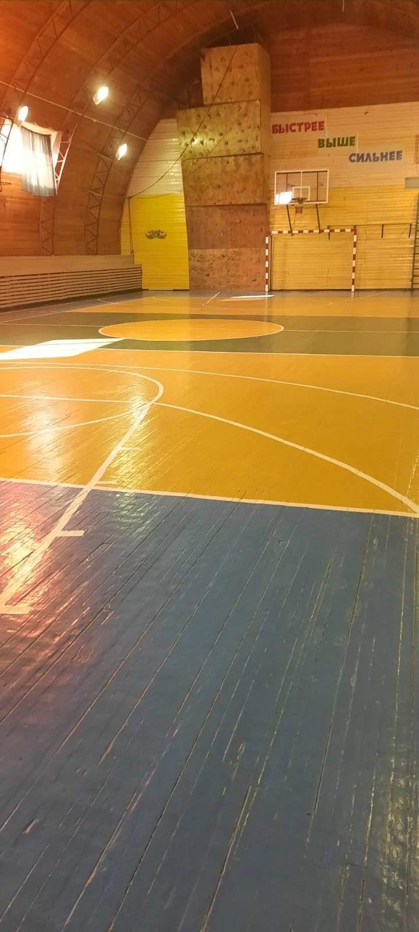 Фото объекта после реализации проекта: